北交《电工电子技术基础》FAQ（六）
北交《电工电子技术基础》第八、九章 集成运算放大器、
绝缘栅场效应晶体管FAQ
- 集成运算放大器的特点？
特点：高增益、高可靠性、低成本、小尺寸。
- 理想运放工作在线性区的特点：
(1) 差模输入电压约等于 0，即 u₊= u– ,称“虚短”
(2) 输入电流约等于 0， 即 i+= i– ≈ 0 ,称“虚断”
注： A_{uo}越大，运放的线性范围越小，必须加负反馈才能使其工作于线性区。
- 理想运放工作在饱和区的特点：
(1) 输出只有两种可能, +U_{o(sat)} 或–U_{o(sat)}
当 u₊> u– 时， u_{o} = + U_{o(sat)}
u₊< u– 时， u_{o} = – U_{o(sat)}
不存在 “虚短”现象
(2) i₊= i– ≈ 0,仍存在“虚断”现象
- 运算放大器电路反馈类型的判别方法？
1、反馈电路直接从输出端引出的，是电压反馈；
从负载电阻RL的靠近“地”端引出的，是电流反馈；
2、输入信号和反馈信号分别加在两个输入端（同相和反相）上的是串联反馈；
加在同一个输入端（同相或反相）上的，是并联反馈；
3、对串联反馈，输入信号和反馈信号的极性相同时，是负反馈；极性相反时，是正反馈；
4、对并联反馈，净输入电流等于输入电流和反馈电流之差时，是负反馈；否则是正反馈。
- 反相加法运算电路的特点：
1、输入电阻低；
2、共模电压低；
3、当改变某一路输入电阻时，对其它路无影响；
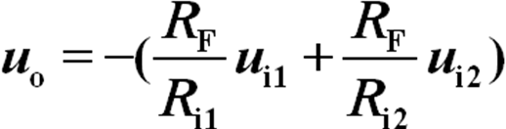
- 同相加法运算电路的特点：
1、 输入电阻高；
2、 共模电压高；
3、当改变某一路输入电阻时，对其它路有影响；
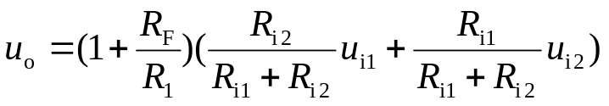
- 滞回比较器与过零比较器相比具有哪些优点？
1、改善了输出波形在跃变时的陡度。
2、回差提高了电路的抗干扰能力，ΔU越大，抗干扰能力越强。
电压比较器在数据检测、自动控制、超限控制报警和波形发生等电路中得到广泛应用。

